实验报告
学 号 | 21050005076 |  | 姓 名 | 田晶怡 | 专业班级 |  | 2021级智能科学与技术
课程名称 | 自然语言处理 |  |  |  | 学期 |  | 2024年春季学期
任课教师 | 仲国强 |  | 完成日期 | 2024/4/29 |  | 上机课时间 |  | 2024/4/29
实验名称 |  | Mindspore实现网络搭建
- 实验目的
1. 安装pycharm、Anaconda/miniconda环境
2. 安装mindspore

- 实验内容：
使用mindspore搭建神经网络，以构建LeNet网络为例，展示MindSpore是如何建立神经网络模型的。

- 实验原理：
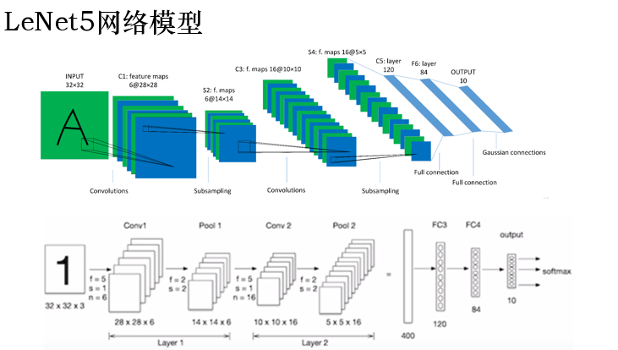
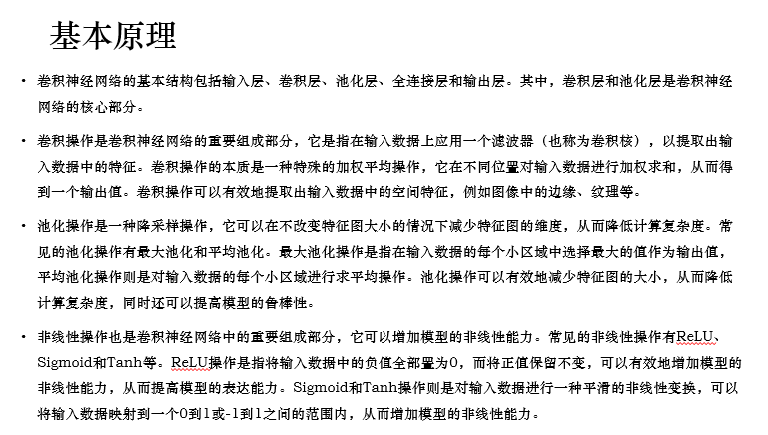

- 心得体会：
首先展示基本的实验过程：
因为pycharm、Anaconda以及jupyter notebook等环境我的电脑原来就以及配置好了，所以就不在这里做配置过程的详细展示了。
MindSpore安装：
先在Anaconda prompt上创建python3.9的虚拟环境：
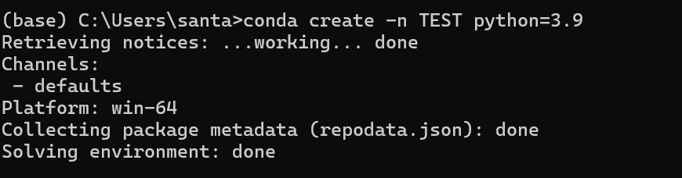
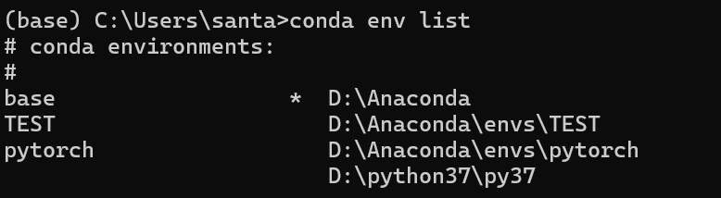

在官网上获取快速安装指令：
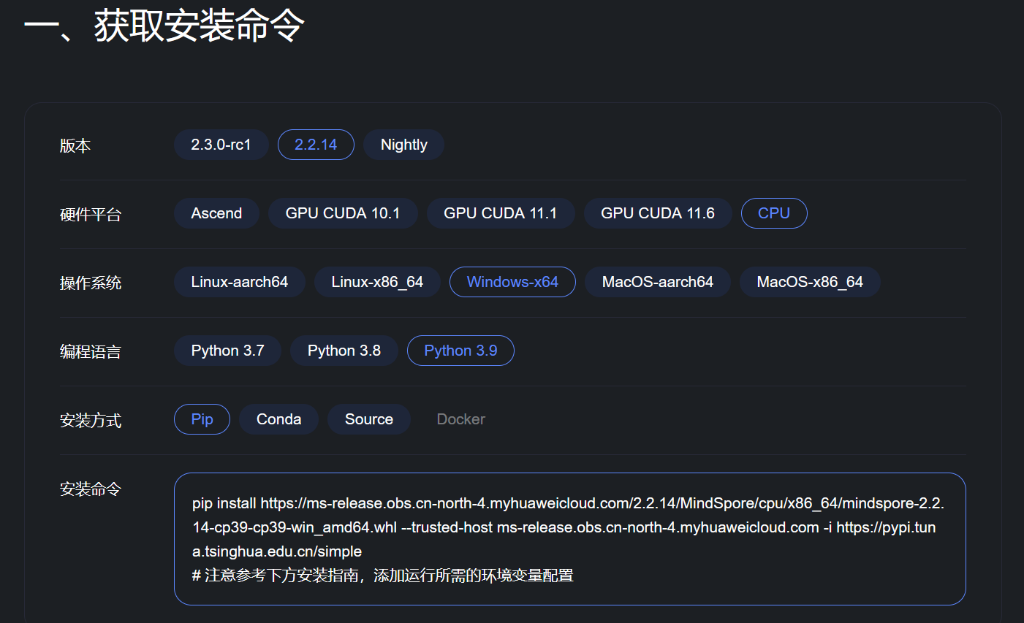
进入虚拟环境安装：
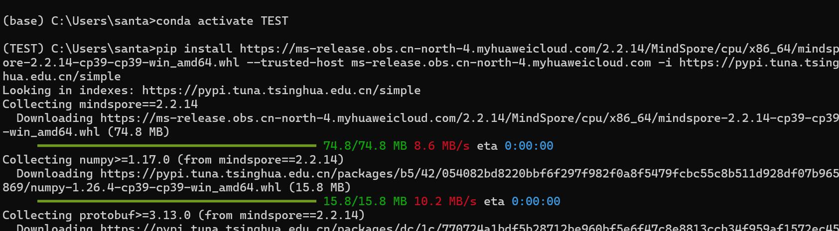
安装成功：

在jupyter notebook上传ipynb文件：
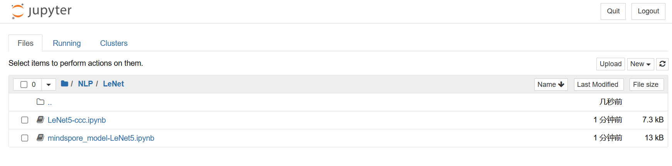
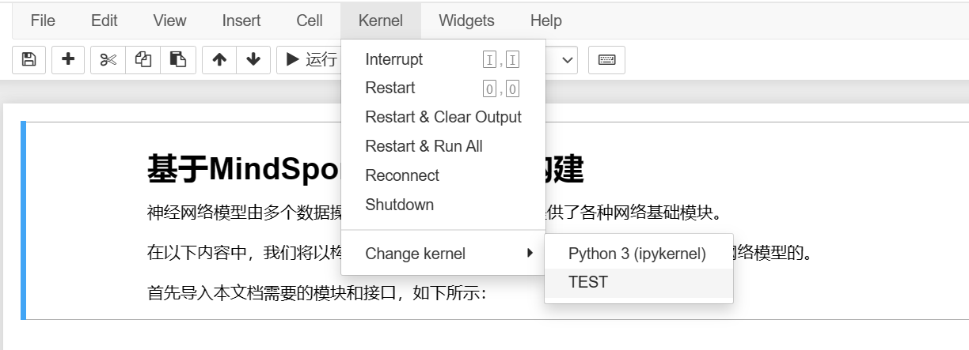

构建LeNet-5网络结构：
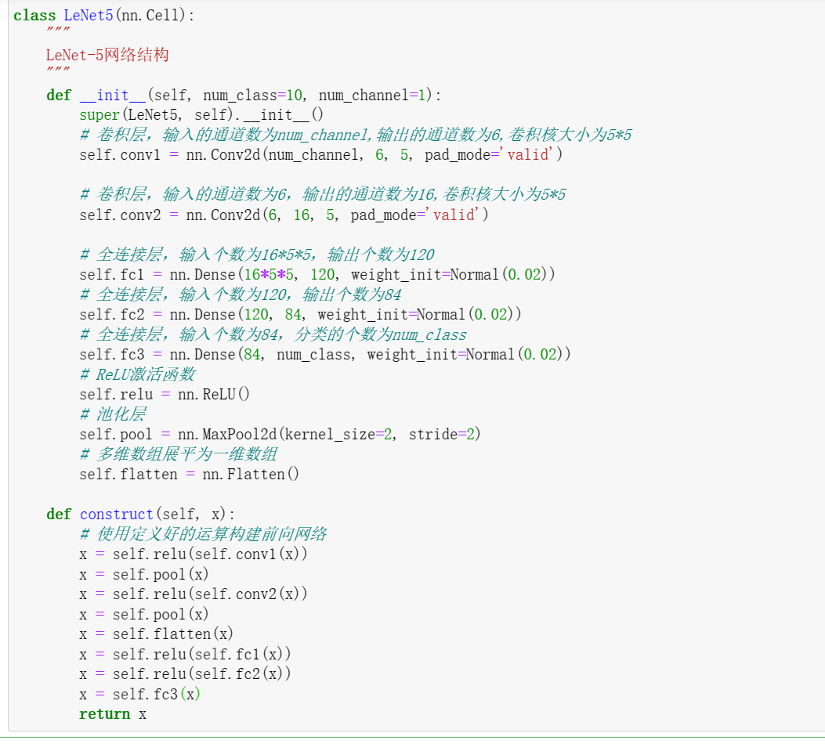
Mindspore_model-LeNet5.ipynb运行结果:
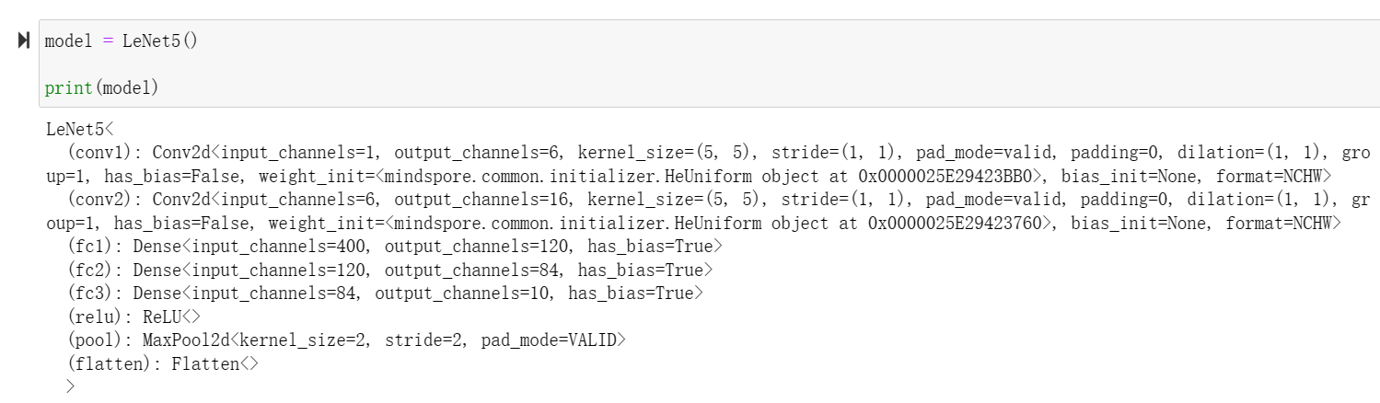

问题：
- 本地端python版本为3.10与mindspore要求版本不匹配导致报错。
解决方法：在Anaconda prompt中创建python3.9虚拟环境再下载安装mindspore环境
- 下载ipykernel时一直显示网络问题，爆红被中断：
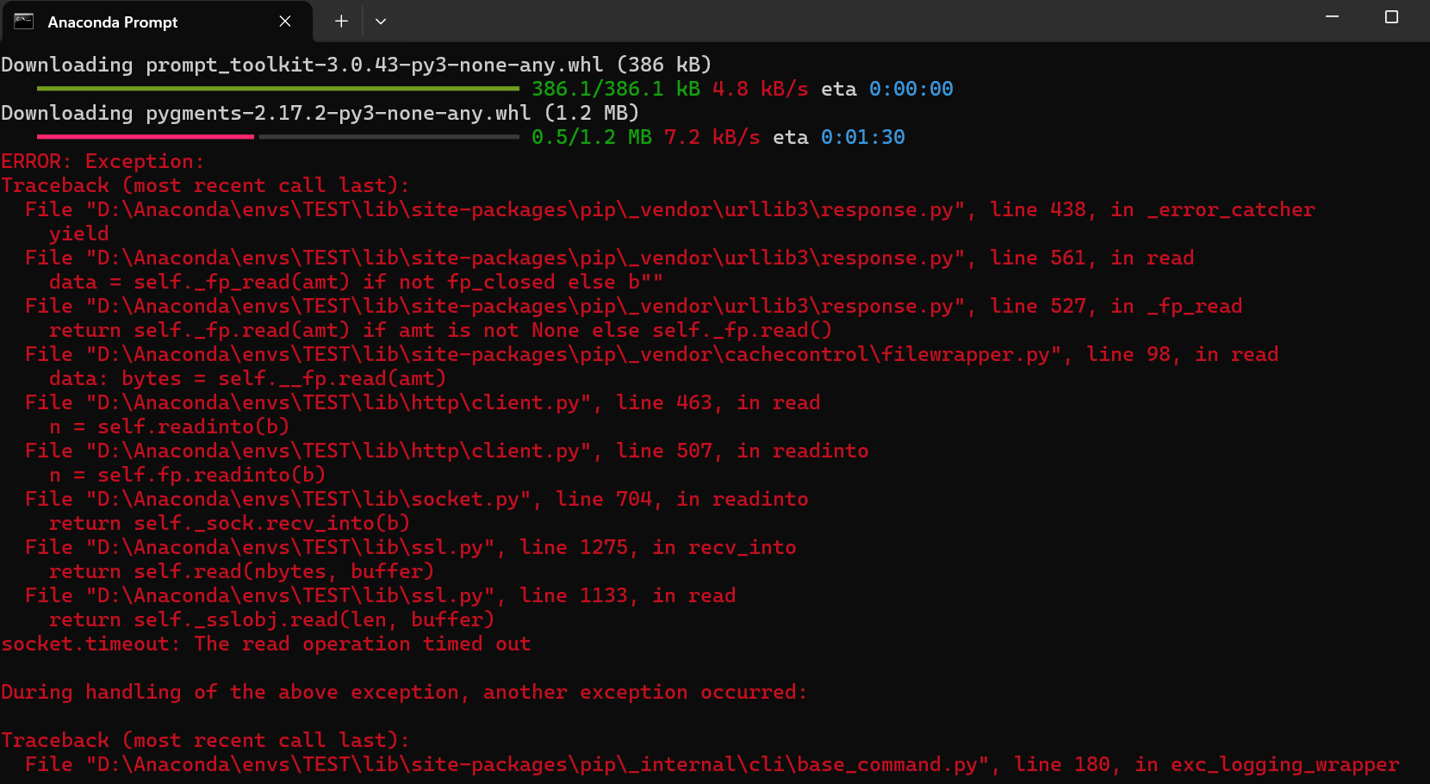
解决方法：换成清华镜像网站下载
